|  |
| --- |
| МИНОБРНАУКИ РОССИИ |
| Федеральное государственное бюджетное образовательное учреждение высшего образования **«МИРЭА − Российский технологический университет»**  **РТУ МИРЭА** |

**Институт информационных технологий (ИИТ)**

**Кафедра практической и прикладной информатики (ППИ)**

**ОТЧЕТ ПО ПРАКТИЧЕСКОЙ РАБОТЕ**

по дисциплине «Анализ и концептуальное моделирование систем»

**Практическое задание № 1**

|  |  |  |  |
| --- | --- | --- | --- |
| Студент группы ИНБО-01-17 | ИМБО-02-22 Ким К.С. | (подпись) | |
| Ассистент | Лаптев И.А. | (подпись) | |
| Отчет представлен | «___»________2024г. | |  | |

Москва 2024 г.

**Цель работы**: изучить структуру и функционал моделирования организации ресторанного бизнеса рассматриваемой информационной системы.

**Задачи**:

Необходимо детально описать функционал системы моделирования организации ресторанного бизнеса рассматриваемой информационной системы.

В Таблице 1 представлено описание объекта автоматизации на текущий момент существующие системы.

|  |  |
| --- | --- |
| Наименование | Краткое описание |
| 1C: Бухгалтерия | Создание бухгалтерских отчётов, выплата зарплат, контроль расходов |
| Социальные сети | Создание групп для разных новостей |
| 1C: Документооборот | Создание документ внутри компании |
| Я.Еда | Даёт возможность увеличить продажи за счёт подключения удобного способа доставки |
| iiko (программа для автоматизации общепита) | В ПО прорисована детальная схема зала, используются наглядные аватарки для гостей, умеет показывать заказ и есть возможность загрузить каталог продуктов |

В Таблице 2 представлено основные функции системы.

|  |  |
| --- | --- |
| Наименование | Краткое описание |
| Приготовление блюд | Повар готовит блюдо |
| Принять заказ | Официант вносит заказ клиентов в БД |
| Выдача заказа | После приготовления блюда официант относит заказ для клиента |
| Предоставить счет для оплаты | Клиент оплачивает заказ |
| Поиск свободного столика /бронирование | Разработка развития ресторана, анализ конкурентов и прогнозирование изменений на рынке |
| Возможность перечислить чаевые | Клиент может перечислить чаевые официанту за хорошее обслуживание |
| Изучить меню | Клиент может посмотреть на меню |

На Рисунке 1 представлено ожидаемые результаты реализации моделируемой системы.

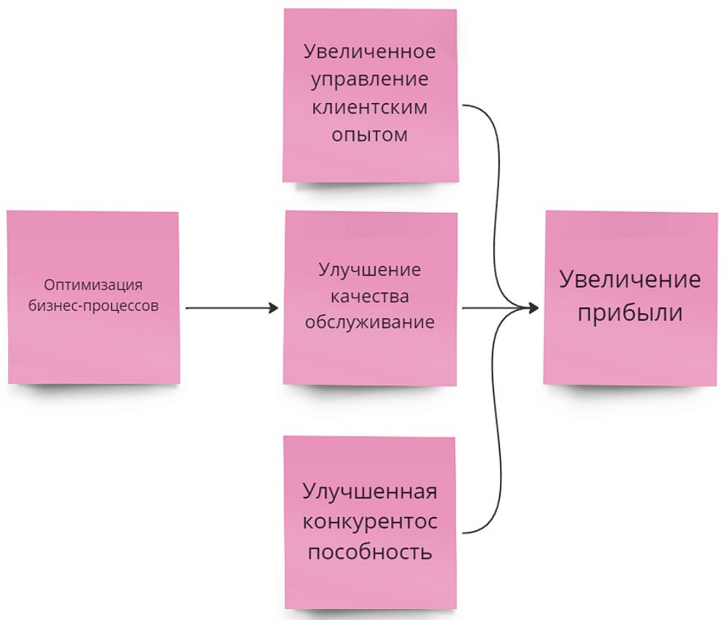

Рисунок 1 – Результаты реализации моделируемой системы.

**Вывод**:

Изучив структуру и функционал моделирования организации ресторанного бизнеса в рассматриваемой информационной системе, можно сделать вывод о том, что эффективное управление рестораном требует внимательного подхода, включающего в себя автоматизацию бизнес-процессов, контроль финансов, учет поставок и товаров, управление персоналом и обслуживанием клиентов. Применение информационных технологий позволяет повысить эффективность работы ресторана, улучшить качество обслуживания и увеличить прибыльность бизнеса.